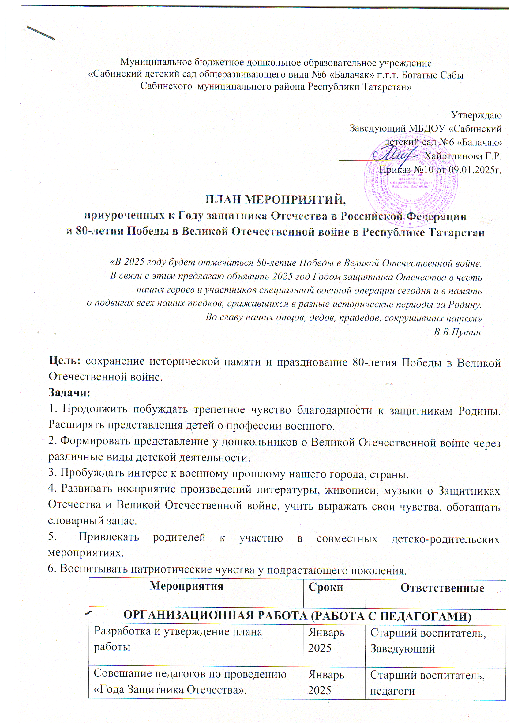
Создание раздела на официальном сайте ДОУ «Год Защитника Отечества» |  | Январь 2025 | Старший воспитатель
Создание информационного стенда посвященного Году защитника  Отечества |  | Январь 2025 | Старший воспитатель
Подбор методической литературы, иллюстративного материала, художественного слова, загадок,  мультимедийных презентаций |  | В течение года | Воспитатели групп, старший воспитатель
Участие в муниципальных, краевых и федеральных, мероприятиях,  посвященных  Году защитника Отечества |  | В течение года | Педагоги МБДОУ
Участие в акции «Своих не бросаем» со сбором гуманитарной помощи участникам СВО. |  | В течение года | Коллектив, родители МБДОУ
Психолого-педагогическое сопровождение детей участников  (ветеранов) СВО. |  | В течение года | Педагог-психолог
Конкурс стенгазет «Мой папа лучше  всех!» |  | Февраль  2025 | Воспитатели групп
Участие в акциях «Окно Победы»,  «Георгиевская лента». |  | Апрель, май 2025 | Педагоги МБДОУ
Участие в акции «Свеча памяти» |  | Апрель,  май 2025 | Педагоги МБДОУ
Участие в акции «Стена памяти» |  | Апрель,  май 2025 | Педагоги МБДОУ
Консультация «Как рассказать детям о  Великой Отечественной войне1941- 1945 годов» |  | Апрель, май 2025 | Педагоги МБДОУ
Размещение информации о проведенных мероприятиях на официальном сайте и  В официальной группе «ВКонтакте»,  «Телеграм» в сети Интернет |  | В течение года | Ответственные за размещение в сети Интернет
Оформление для родителей информационных материалов  «2025 – Год защитника Отечества» |  | В течение года | Воспитатели групп
Выпуск буклетов, посвященных памятным датам и календарным  событиям |  | В течение года | Воспитатели групп
ВЗАИМОДЕЙСТВИЕ С РОДИТЕЛЯМИ
(педагогическое просвещение родителей)
Оформление информационных уголков для родителей «Воспитываем  патриота с детства» | Январь 2025 |  | Воспитатели всех групп, родители
Оформление фотовыставки «Мой дедушка солдат!» | Февраль  2025 |  | Воспитатели всех групп,  родители
Буклет «Расскажем детям о войне» | Март  2025 |  | Воспитатели всех групп,  родители
Рекомендации «Экскурсии по городам-героям России» | Апрель  2025 |  | Воспитатели всех групп,  родители
Акция «Читаем детям о войне» | Апрель-  май2025 |  | Воспитатели всех групп,  родители
Оформлениестенда «Стена памяти». | Апрель-  май2025 |  | Воспитатели всех групп,  родители
Участиевакциях «Окна Победы»,  «Георгиевская лента» | Апрель-  май2025 |  | Воспитатели всех групп,  родители
Инсценировка военной песни | Апрель-  май2025 |  | Воспитатели всех групп,  родители
Акция «Свеча памяти» | Июнь  2025 |  | Воспитатели всех групп,  родители
Пешеходные экскурсии, целевые прогулки к памятникам героев ВОв | В течение года |  | Воспитатели всех групп, родители
Приглашение участников СВО на мероприятие «Время героев»,  Посвященное Дню героев Отечества | Декабрь  2025 |  | Воспитатели всех групп, родители
Помощь в оформлении выставки рисунков «Портрет солдата глазами  детей» (ко Дню Неизвестного солдата) | Декабрь 2025 |  | Воспитатели всех групп, родители
Мероприятия с детьми, родителями, социумом
Акция «Блокадная ласточка» |  | Январь  2025 | Воспитатели групп, музыкальный  руководитель
Беседы «Уроки живой истории» |  | В течение  года | Воспитателигрупп
Оформление семейных газет на тему  «Мой папа лучше всех!» |  | Февраль  2025 | Воспитатели групп

Смотр-конкурс детского творчества  «Славаармии российской, слава армии родной!» | Февраль 2025 | Воспитатели групп
Праздничное мероприятие, приуроченноеДнюзащитника  отечества | Февраль 2025 | Воспитатели групп, музыкальный  руководитель
Оформление тематических альбомов:  «Наша армия родная»; «Военная техника»;«Мы помним ваши имена» | В течение года | Воспитатели групп
Акция«Поздравительная открытка  для воинов» | февраль 2025 | Воспитатели групп
Квест «По страницам Победы» | Март | Воспитатели групп, музыкальный руководитель
Прослушивание музыкальных произведений, заучивание песен и  стихов военных лет | В течение года | Воспитатели групп, музыкальный руководитель
Беседыовойне,оподвигахнаших  воинов,отруженикахтыла | В течение  года | Воспитателигрупп
Беседыживотныенавойне | В течение  года | Воспитателигрупп
Развлечение «Люблю березку русскую» | Апрель  2025 | Воспитатели групп, музыкальный  руководитель
Конкурс стихов о войне «Великий  День Победы» | Апрель  2025 | Воспитатели групп,  старшийвоспитатель
Шествие к памятнику погибшим  воинам в Великой Отечественной войне (возложение цветов) | Май  2025 | Воспитатели групп, старшийвоспитатель
Рисование на асфальте «Герои войны» | Июнь  2025 | Воспитатели групп
Акция «Свеча памяти» | Июнь 2025 | Воспитатели групп
Конкурс детских работ «Наша дружная  семья» | Июль  2025 | Воспитатели групп
День Российского флага  Квест-игра «В поисках флага» | Август  2025 | Воспитатели групп
Просмотр мультфильмов, видеофильмов о войне  -«Минута памяти»;  - «Как прадеды мир отстояли»;  - «День Победы» | В течение года | Воспитатели групп
Мероприятия ко Дню отца. Выпуск стенгазеты совместно с  воспитанниками  «Мой папа – защитник!» | Октябрь  2025 | Воспитатели групп

День народного единства. Мероприятие«Пока мы едины – мы  непобедимы!». | Ноябрь  2025 | Воспитатели групп
Мероприятие «Итоги Года Защитника Отечества и 80-летия Победы в Великой Отечественной войне» | Декабрь  2025 | Педагоги, старший воспитатель

